Техническое задание

№  п\п | Наименование товара | Ед. изм. | Кол-во | Характеристики товара, требуемые показатели
1 | Монтажная площадка | шт. | 6 | Монтажная площадка Н+Н, 1,0мм/0,5мм (К) УМК ф 200х300  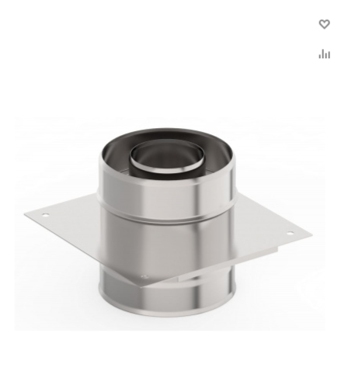
2 | Опора стеновая | шт. | 8 | Опора стеновая 250х800 Ст3 20х20х1,2 мм  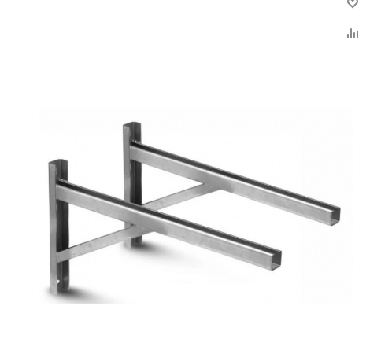

- Требования к товару, его безопасности и гарантии:

  - Товар должен отвечать требованиям качества, безопасности жизни и здоровья, а также иным требованиям сертификации, безопасности (санитарным нормам и правилам, государственным стандартам и т.п.), если такие требования предъявляются действующим законодательством Российской Федерации (сертификаты соответствия, паспорта на русском языке).
  - Товар должен иметь необходимые маркировки, наклейки и пломбы, если такие требования предъявляются действующим законодательством Российской Федерации.
  - Товар должен быть поставлен в упаковке, обеспечивающей защиту товара от повреждения или порчи во время транспортировки и хранения. Упаковка товара и комплектующих товара должна отвечать требованиям безопасности жизни, здоровья и охраны окружающей среды, иметь необходимые маркировки, наклейки, пломбы, а также давать возможность определить количество содержащегося в ней товара (опись, упаковочные ярлыки или листы).
  - Товар должен быть новым, не бывшим в обращении, свободным от прав третьих лиц. Поставляемый товар должен быть новым товаром (товаром, который не был в употреблении, не проходил ремонт, в том числе восстановление, замену составных частей, восстановление потребительских свойств).
  - Поставщиком, вместе с товаром, должен быть предоставлен документ, подтверждающий гарантию на товар, с указанием срока действия такой гарантии, при этом предоставление такой гарантии осуществляется вместе с товаром.
  - Товар должен иметь необходимые маркировки, наклейки и пломбы, если такие требования предъявляются действующим законодательством Российской Федерации. Упаковка не должна иметь вскрытий, вмятин, разрывов, а также потертостей, препятствующих идентификации товара.

2. Гарантии поставщика и гарантийные обязательства:
Поставщик гарантирует качество и безопасность поставляемого товара, в соответствии с действующими стандартами и техническими требованиями, установленными в Российской Федерации.
Поставщик гарантирует, что поставляемый товар свободен от прав третьих лиц, не является предметом спора, не находится в залоге, под арестом или иным обременением.
Товар ненадлежащего качества возвращается Поставщику за его счет после поставки нового Товара.
Срок поставки – в течение 15 (пятнадцать) календарных дней с момента заключения контракта.
Адрес поставки – г. Архангельск, наб. Северной Двины,78

